|  |  |  |
| --- | --- | --- |
|  | **Carátula para entrega de prácticas** | |
| Facultad de Ingeniería | | Laboratorio de docencia |

Laboratorios de computación

salas A y B

|  |  |
| --- | --- |
| *Profesor:* | **RODRIGUEZ ESPINO CLAUDIA** |
| *Asignatura:* | **FUNDAMENTOS DE PROGRAMACIÓN** |
| *Grupo:* | **3** |
| *No de Práctica(s):* | **6** |
| *Integrante:* | **DOMINGUEZ CHAVEZ JAZER RAYMUNDO** |
| *Semestre:* | **SEGUNDO SEMESTRE** |
| *Fecha de entrega:* | **LUNES, 9 DE ABRIL.** |
| *Observaciones:* |  |
|  |  |

CALIFICACIÓN: __________



**Objetivo**

Conocer y usar los ambientes y herramientas para el desarrollo y ejecución de programas en Lenguaje C, como editores y compiladores en diversos sistemas operativos.

Actividades:

* Utilizando un editor de GNU/Linux, crear un archivo de texto
* Modificar/actualizar un archivo ya existente con un editor GNU/Linux.
* Crear, compilar y ejecutar un programa simple escrito en C en GNU/Linux
* En algún entorno de desarrollo de Windows, crear, compilar y ejecutar un programa simple escrito en C.

**Introducción**

Un lenguaje de programación permite expresar una serie de instrucciones que podrán ser realizadas por una computadora. Unos de los lenguajes de programación mayormente difundidos es el lenguaje C.

Éste es muy utilizado ya que la forma de dar instrucciones es muy cercana a lo que un humano podría abstraer, es decir, las instrucciones no son tal cual las que una computadora podría entender, para ello se necesitaría conocer a fondo el microprocesador, el sistema operativo entre otros aspectos. Por esta razón, C es conocido como un lenguaje de alto nivel, esto significa a que las instrucciones podrían ser entendidas fácilmente por un humano. En contraparte, un lenguaje de bajo nivel, son instrucciones que son cercanas a lo que la máquina puede entender y difícilmente pueden ser comprendidas por una persona que no tenga conocimientos de la máquina en que operarán. Algunos autores consideran al lenguaje C como un lenguaje de mediano nivel, ya que no es totalmente transparente sino tiene elementos que tienen que ver con la arquitectura de la máquina a la hora de programar.

**Desarrollo**

1. **Conexión**

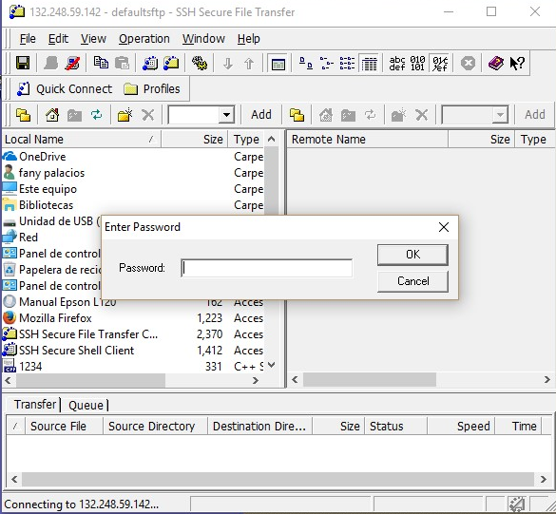 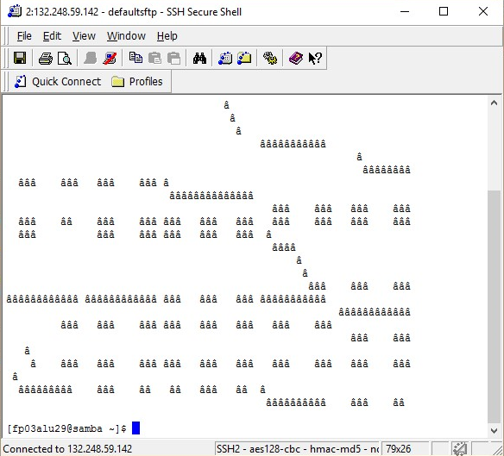

1. **Suma de 2 números**

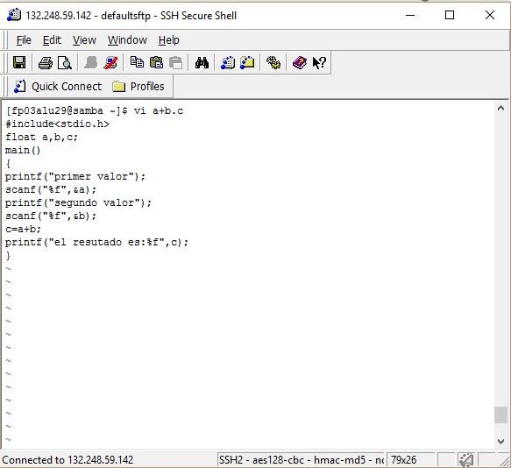 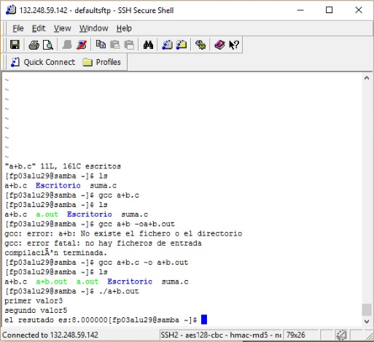

1. **Área del circulo**

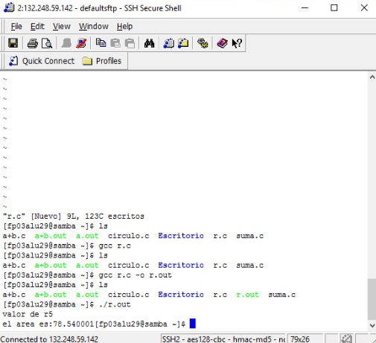 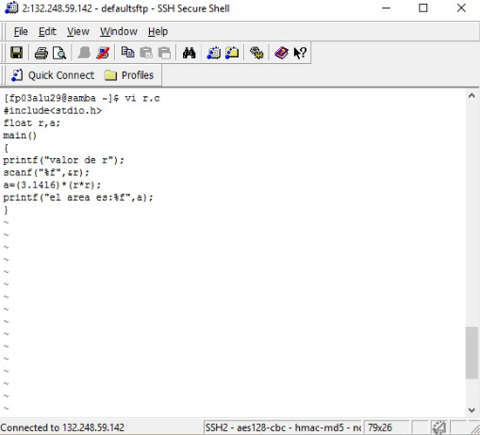

**Conclusión**

Se puede concluir que no es necesario un compilador como DEV C para trabajar un programa en C ya que hay muchas formas de abrir, editar y compilar un programa como en esta práctica SSH Secure Shell ayudó además de que tiene varias funciones para hacerlo de distinta forma.